2020年全国统一高考物理试卷（新课标Ⅰ）
一、选择题：本题共8小题，每小题6分，共48分.在每小题给出的四个选项中，第1～5题只有一顶符合题目要求，第6～8题有多项符合题目要求.全部选对的得6分，选对但不全的得3分，有选错的得0分．
1．行驶中的汽车如果发生剧烈碰撞，车内的安全气囊会被弹出并瞬间充满气体。若碰撞后汽车的速度在很短时间内减小为零，关于安全气囊在此过程中的作用，下列说法正确的是
A．增加了司机单位面积的受力大小
B．减少了碰撞前后司机动量的变化量
C．将司机的动能全部转换成汽车的动能
D．延长了司机的受力时间并增大了司机的受力面积
2．火星的质量约为地球质量的1/10，半径约为地球半径的1/2，则同一物体在火星表面与在地球表面受到的引力的比值约为
A．0.2 B．0.4 C．2.0 D．2.5
3．如图，一同学表演荡秋千。已知秋千的两根绳长均为10 m，该同学和秋千踏板的总质量约为50 kg。绳的质量忽略不计，当该同学荡到秋千支架的正下方时，速度大小为8 m/s，此时每根绳子平均承受的拉力约为
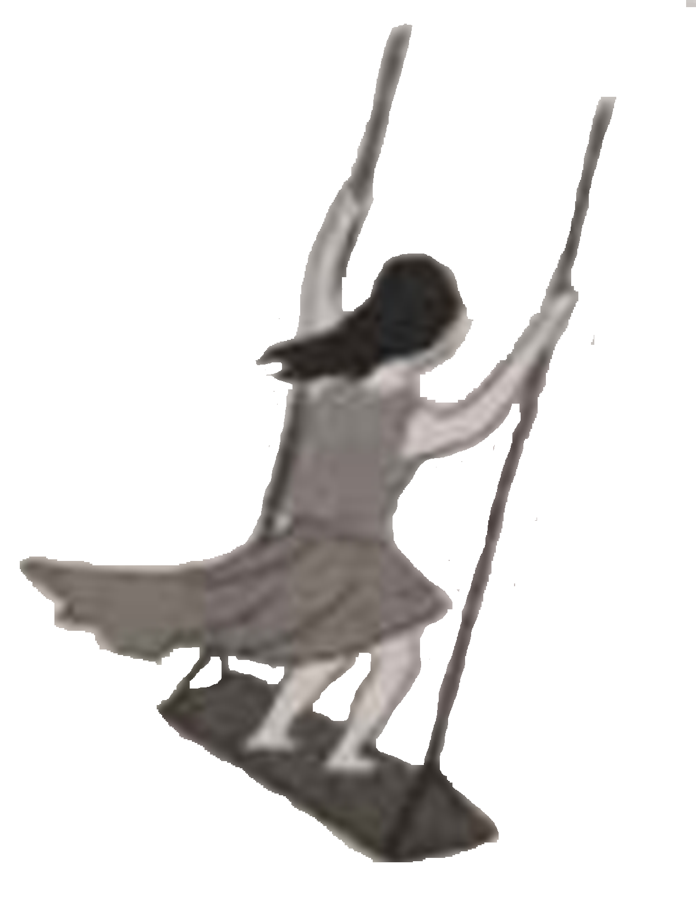
A．200 N B．400 N C．600 N D．800 N
4．图（a）所示的电路中，K与L间接一智能电源，用以控制电容器C两端的电压U_{C}。如果U_{C}随时间t的变化如图（b）所示，则下列描述电阻R两端电压U_{R}随时间t变化的图像中，正确的是
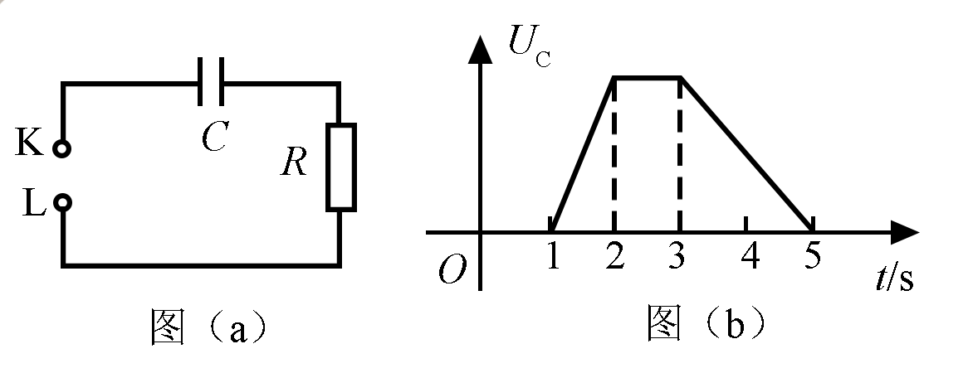
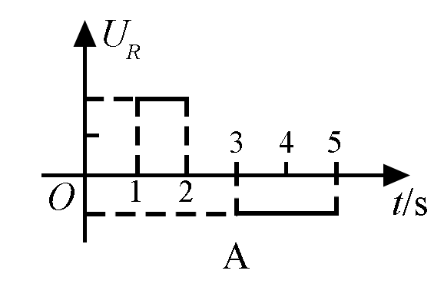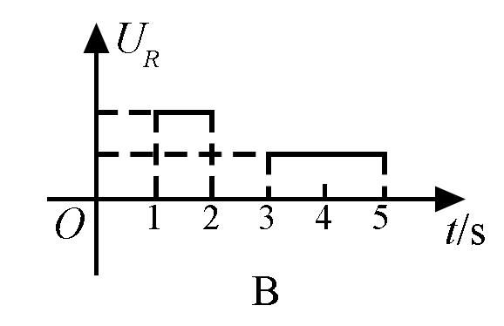
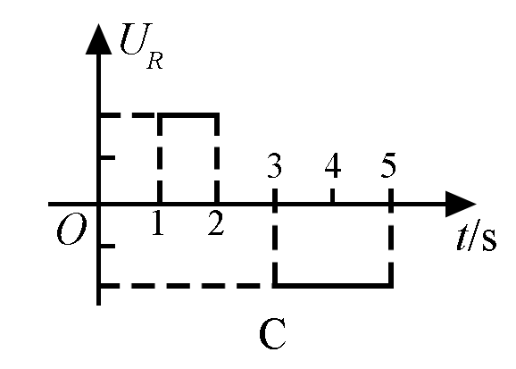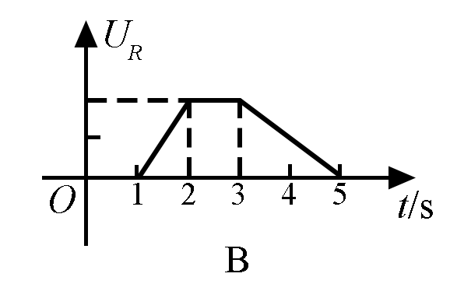
5．一匀强磁场的磁感应强度大小为B，方向垂直于纸面向外，其边界如图中虚线所示，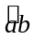为半圆，ac、bd与直径ab共线，ac间的距离等于半圆的半径。一束质量为m、电荷量为q（q>0）的粒子，在纸面内从c点垂直于ac射入磁场，这些粒子具有各种速率。不计粒子之间的相互作用。在磁场中运动时间最长的粒子，其运动时间为
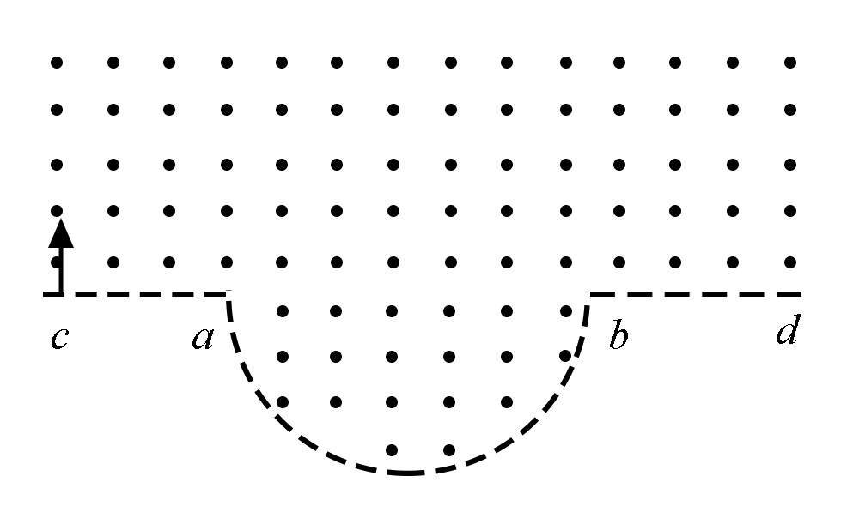
A．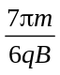 B．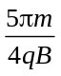 C．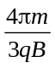 D．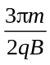
6．下列核反应方程中，X₁，X₂，X₃，X₄代表α粒子的有
A．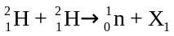 B．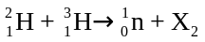
C．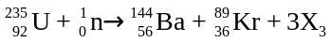 D．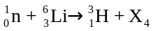
7．一物块在高3.0 m、长5.0 m的斜面顶端从静止开始沿斜面下滑，其重力势能和动能随下滑距离s的变化如图中直线Ⅰ、Ⅱ所示，重力加速度取10 m/s²。则
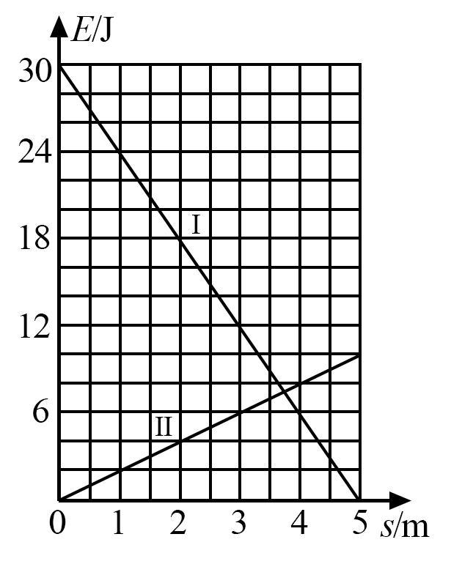
A．物块下滑过程中机械能不守恒
B．物块与斜面间的动摩擦因数为0.5
C．物块下滑时加速度的大小为6.0 m/s²
D．当物块下滑2.0 m时机械能损失了12 J
8．如图，U形光滑金属框abcd置于水平绝缘平台上，ab和dc边平行，和bc边垂直。ab、dc足够长，整个金属框电阻可忽略。一根具有一定电阻的导体棒MN置于金属框上，用水平恒力F向右拉动金属框，运动过程中，装置始终处于竖直向下的匀强磁场中，MN与金属框保持良好接触，且与bc边保持平行。经过一段时间后
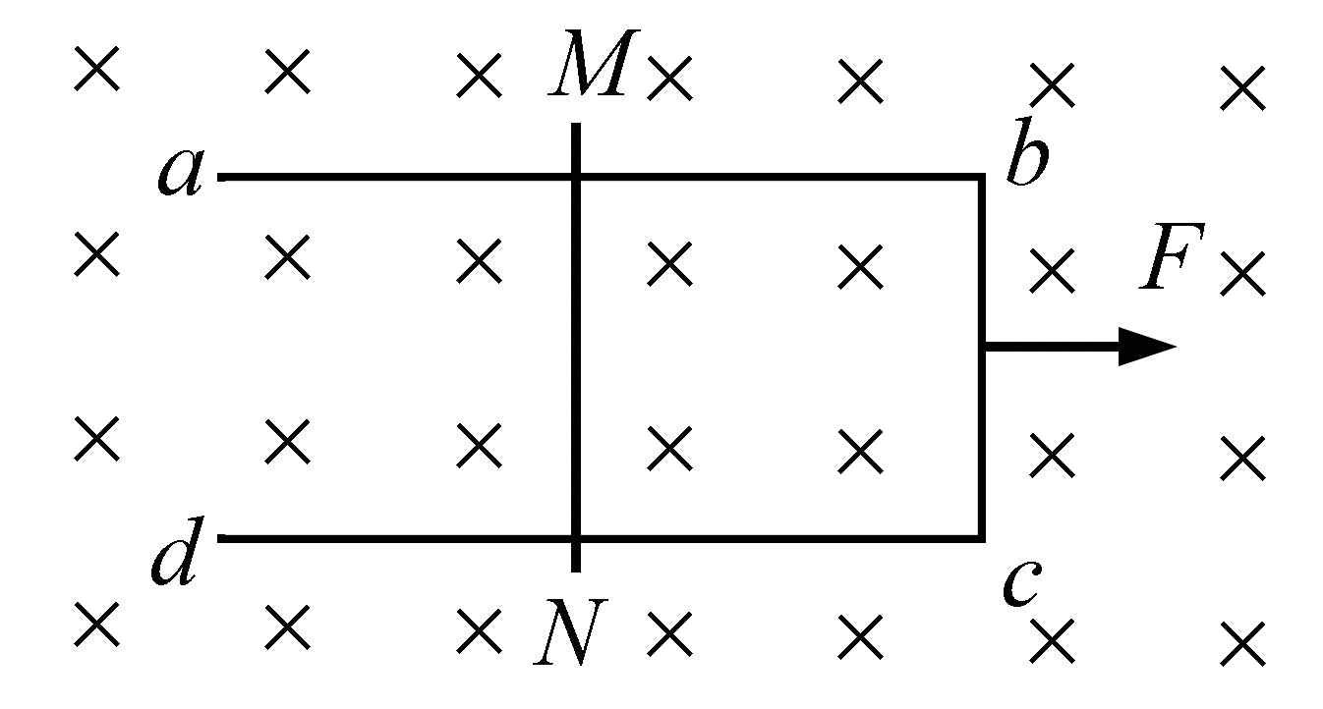
A．金属框的速度大小趋于恒定值
B．金属框的加速度大小趋于恒定值
C．导体棒所受安培力的大小趋于恒定值
D．导体棒到金属框bc边的距离趋于恒定值

二、非选择题：共174分。第9～12题为必考题，每个试题考生都必须作答。第13～16题为选考题.考生根据要求作答。（一）必考题：共129分.
9．（6分）
某同学用伏安法测量一阻值为几十欧姆的电阻R_{x}，所用电压表的内阻为1 kΩ，电流表内阻为0.5Ω。该同学采用两种测量方案，一种是将电压表跨接在图（a）所示电路的O、P两点之间，另一种是跨接在O、Q两点之间。测量得到如图（b）所示的两条U–I图线，其中U与I分别为电压表和电流表的示数。
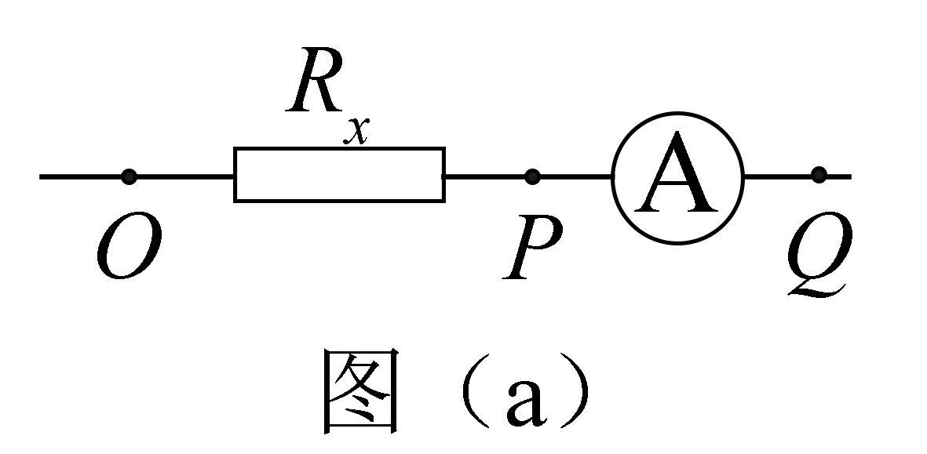
回答下列问题：
（1）图（b）中标记为II的图线是采用电压表跨接在________（填“O、P”或“O、Q”）两点的方案测量得到的。
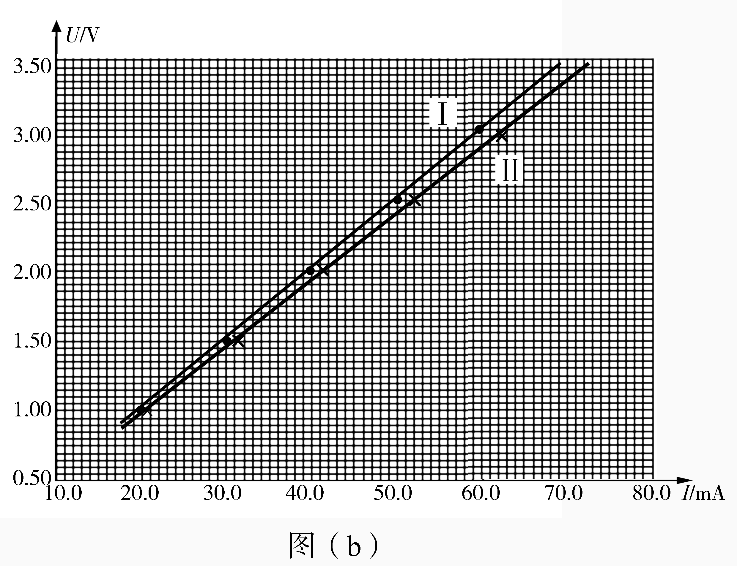
（2）根据所用实验器材和图（b）可判断，由图线________（填“I”或“II”）得到的结果更接近待测电阻的真实值，结果为________Ω（保留1位小数）。
（3）考虑到实验中电表内阻的影响，需对（2）中得到的结果进行修正，修正后待测电阻的阻值为________Ω（保留1位小数）。
10．（9分）
某同学用如图所示的实验装置验证动量定理，所用器材包括：气垫导轨、滑块（上方安装有宽度为d的遮光片）、两个与计算机相连接的光电门、砝码盘和砝码等。
实验步骤如下：
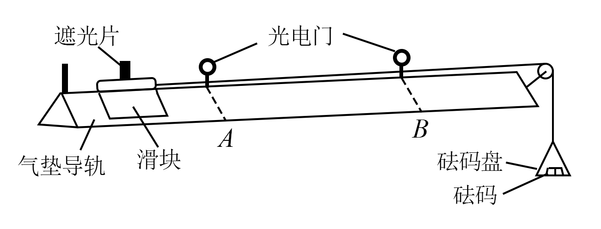
（1）开动气泵，调节气垫导轨，轻推滑块，当滑块上的遮光片经过两个光电门的遮光时间________时，可认为气垫导轨水平；
（2）用天平测砝码与砝码盘的总质量m₁、滑块（含遮光片）的质量m₂；
（3）用细线跨过轻质定滑轮将滑块与砝码盘连接，并让细线水平拉动滑块；
（4）令滑块在砝码和砝码盘的拉动下从左边开始运动，和计算机连接的光电门能测量出遮光片经过A、B两处的光电门的遮光时间Δt₁、Δt₂及遮光片从A运动到B所用的时间t₁₂；
（5）在遮光片随滑块从A运动到B的过程中，如果将砝码和砝码盘所受重力视为滑块所受拉力，拉力冲量的大小I=________，滑块动量改变量的大小Δp=________；（用题中给出的物理量及重力加速度g表示）
（6）某次测量得到的一组数据为：d=1.000 cm，m₁=1.5010⁻² kg，m₂=0.400 kg，△t₁=3.90010⁻² s，Δt₂=1.27010⁻² s，t₁₂=1.50 s，取g=9.80 m/s²。计算可得I=________N·s，Δp=____ kg·m·s⁻¹；（结果均保留3位有效数字）
（7）定义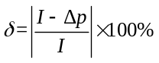，本次实验δ=________%（保留1位有效数字）。
11．（12分）
我国自主研制了运-20重型运输机。飞机获得的升力大小F可用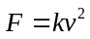描写，k为系数；v是飞机在平直跑道上的滑行速度，F与飞机所受重力相等时的v称为飞机的起飞离地速度，已知飞机质量为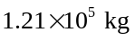时，起飞离地速度为66 m/s；装载货物后质量为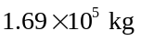，装载货物前后起飞离地时的k值可视为不变。
- 求飞机装载货物后的起飞离地速度；

- 若该飞机装载货物后，从静止开始匀加速滑行1 521 m起飞离地，求飞机在滑行过程中加速度的大小和所用的时间。

12．（20分）
在一柱形区域内有匀强电场，柱的横截面积是以O为圆心，半径为R的圆，AB为圆的直径，如图所示。质量为m，电荷量为q（q>0）的带电粒子在纸面内自A点先后以不同的速度进入电场，速度方向与电场的方向垂直。已知刚进入电场时速度为零的粒子，自圆周上的C点以速率v₀穿出电场，AC与AB的夹角θ=60°。运动中粒子仅受电场力作用。
- 求电场强度的大小；

- 为使粒子穿过电场后的动能增量最大，该粒子进入电场时的速度应为多大？

（3）为使粒子穿过电场前后动量变化量的大小为mv₀，该粒子进入电场时的速度应为多大？
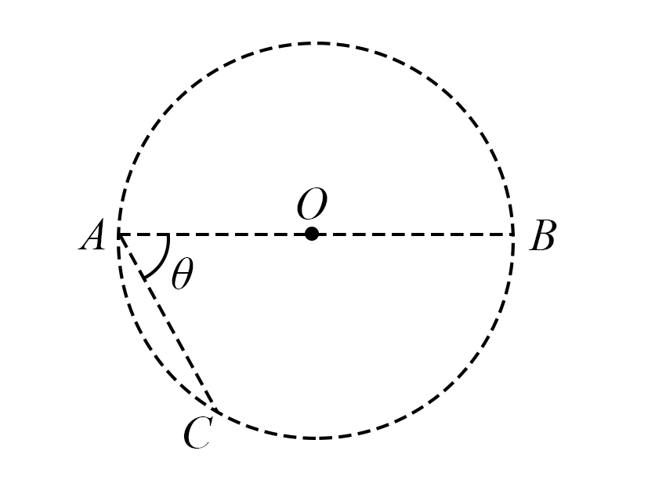

三、选考题：共45分.请考生从2道物理题、2道化学题、2道生物题中每科任选一题作答.如果多做，则每科按所做的第一题计分.
13．[物理——选修3-3]（15分）
（1）（5分）分子间作用力F与分子间距r的关系如图所示，r= r₁时，F=0。分子间势能由r决定，规定两分子相距无穷远时分子间的势能为零。若一分子固定于原点O，另一分子从距O点很远处向O点运动，在两分子间距减小到r₂的过程中，势能_____（填“减小“不变”或“增大”）；在间距由r₂减小到r₁的过程中，势能_____ （填“减小”“不变”或“增大”）；在间距等于r₁处，势能_____（填“大于”“等于”或“小于”）零。
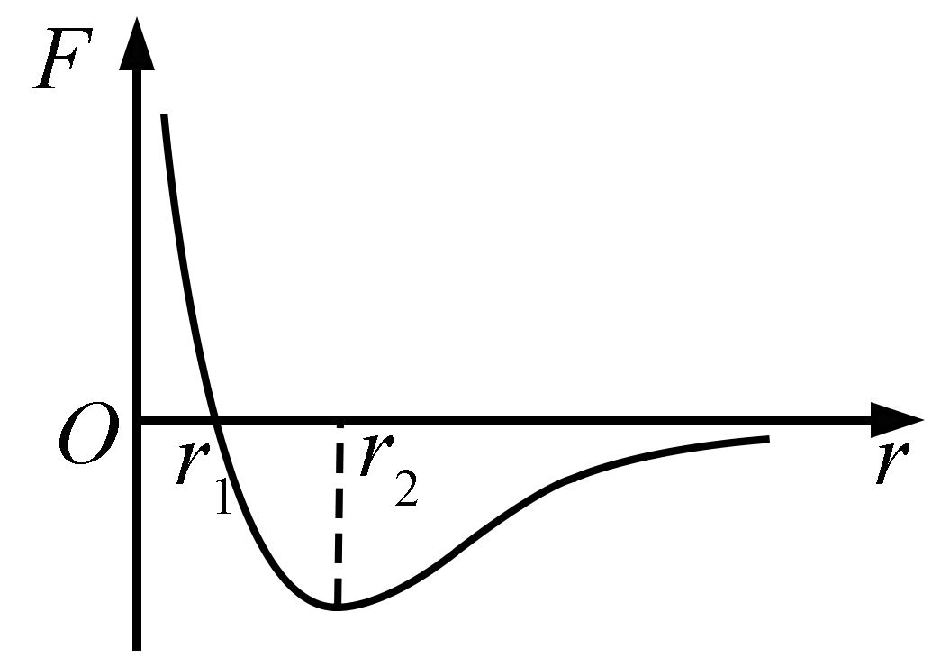
（2）（10分）甲、乙两个储气罐储存有同种气体（可视为理想气体）。甲罐的容积为V，罐中气体的压强为p；乙罐的容积为2V，罐中气体的压强为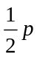。现通过连接两罐的细管把甲罐中的部分气体调配到乙罐中去，两罐中气体温度相同且在调配过程中保持不变，调配后两罐中气体的压强相等。求调配后
（i）两罐中气体的压强；

（ii）甲罐中气体的质量与甲罐中原有气体的质量之比。

14．[物理——选修3-4]（15分）
（1）（5分）在下列现象中，可以用多普勒效应解释的有__________。（填正确答案标号。
选对1个得2分，选对2个得4分，选对3个得5分；每选错1个扣3分，最低得分为0分）
A．雷雨天看到闪电后，稍过一会儿才能听到雷声
B．超声波被血管中的血流反射后，探测器接收到的超声波频率发生变化
C．观察者听到远去的列车发出的汽笛声，音调会变低
D．同一声源发出的声波，在空气和水中传播的速度不同
E．天文学上观察到双星（相距较近、均绕它们连线上某点做圆周运动的两颗恒星）光谱随时间的周期性变化
（2）（10分）一振动片以频率f做简谐振动时，固定在振动片上的两根细杆同步周期性地触动水面上a、b两点，两波源发出的波在水面上形成稳定的干涉图样。c是水面上的一点，a、b、c间的距离均为l，如图所示。已知除c点外，在ac连线上还有其他振幅极大的点，其中距c最近的点到c的距离为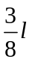。求：
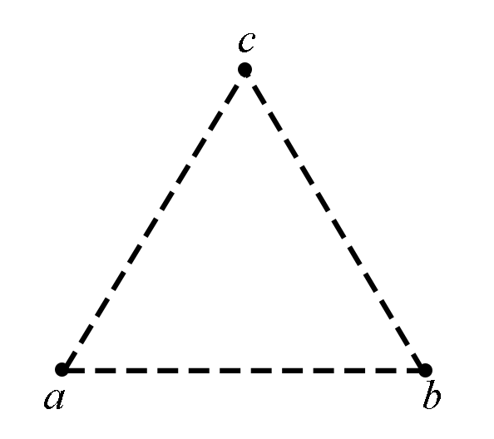
- 波的波长：

（ii）波的传播速度。

